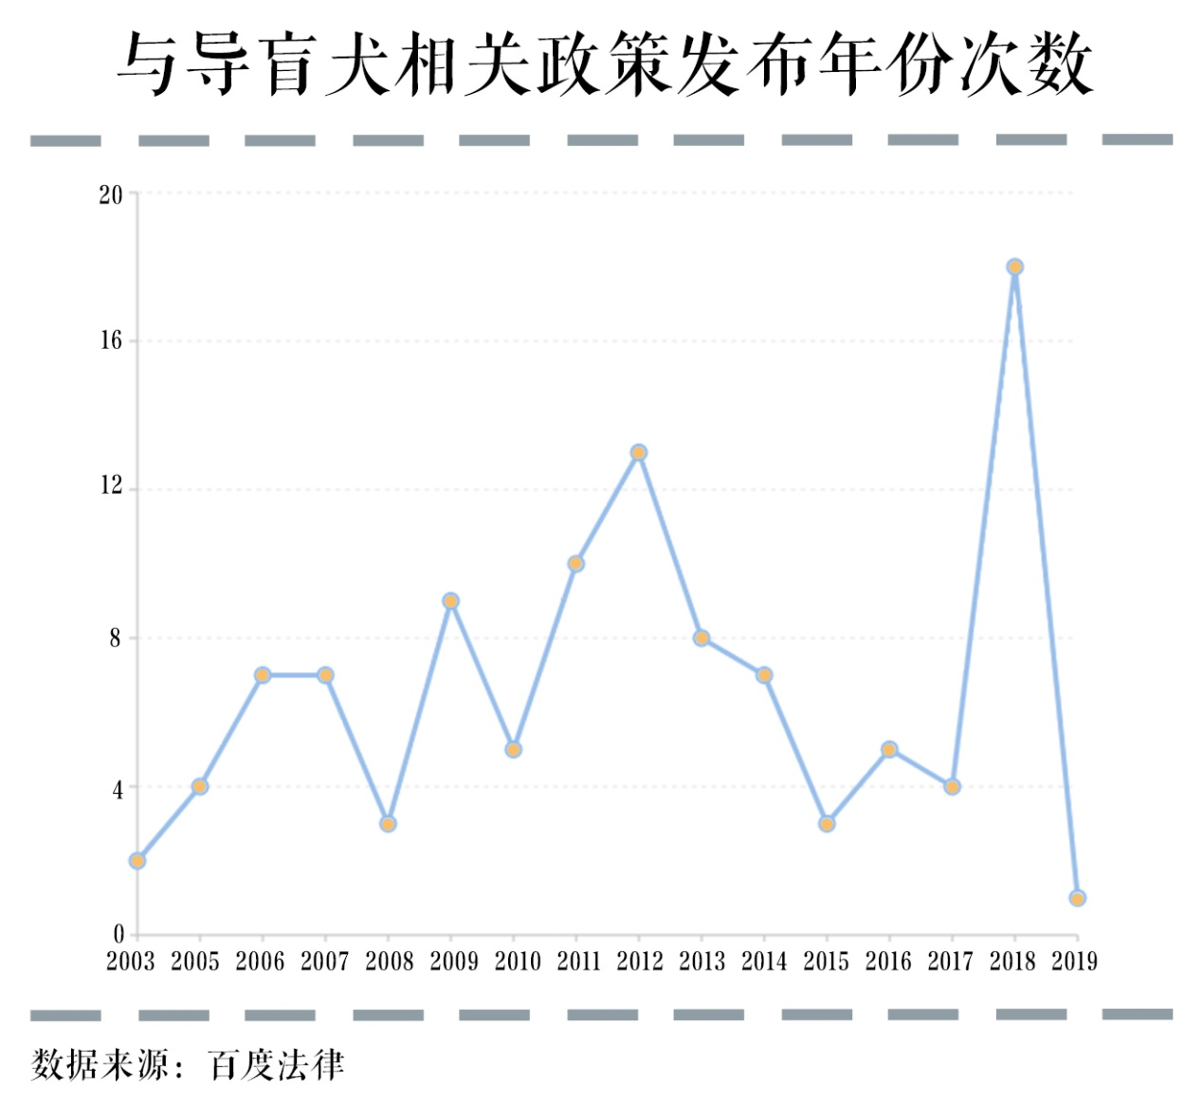

1997年，具体到导盲犬的政策法规颁布并落地，自2005年起至2019年，每年都有政策法规提及导盲犬与盲人的权益，与导盲犬相关的政策法规呈不断积累、完善的态势。

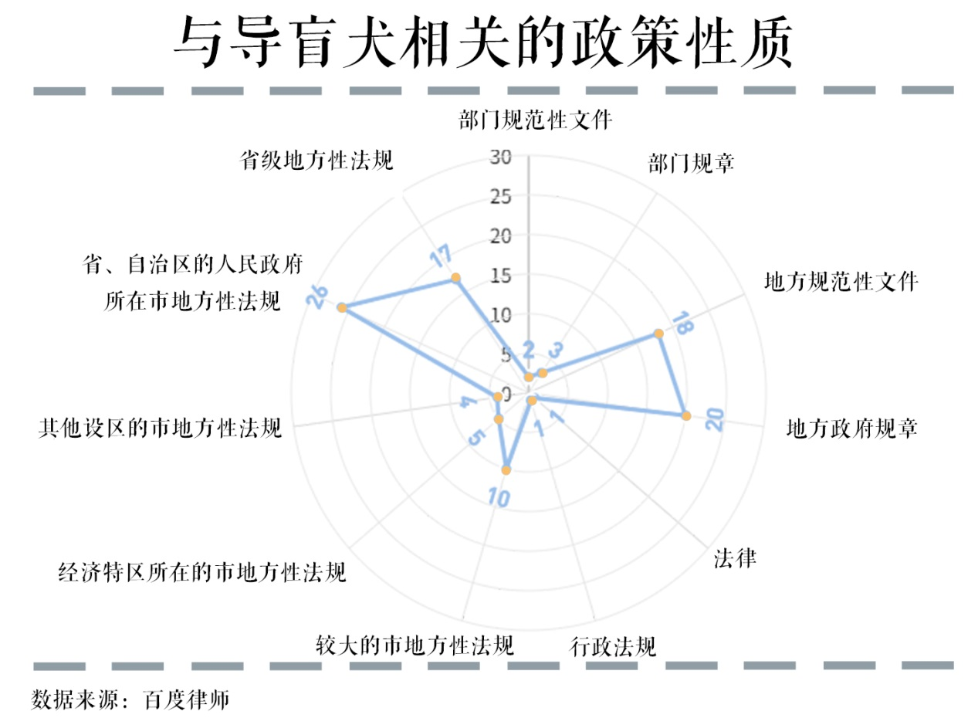

在与导盲犬相关政策中，占比最大的是地方性的法规。二十年光景，各个地方落实国家部门颁布的文件、规章，与导盲犬相关的政策遍及全国。

法律法规是导盲犬们的“通行证”，它不仅帮助导盲犬们更好地完成他们的使命，为盲人带来便利；也敲开了大众的“心门”，让更多人接纳导盲犬们。